**13.05 – 19.05.24 г. Неделя профилактики повышения артериального давления *(в честь Всемирного дня борьбы с артериальной гипертонией 17 мая)***

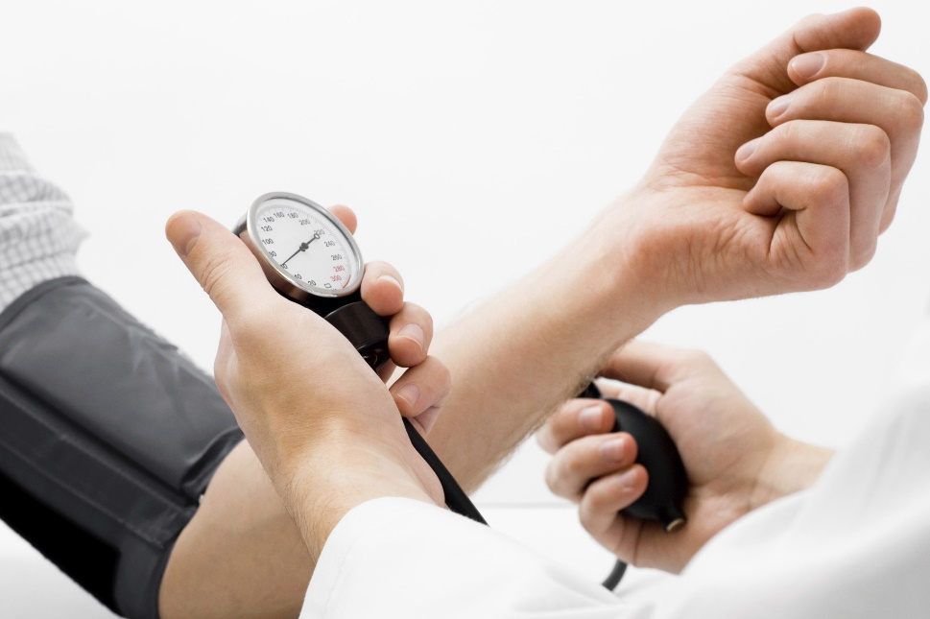

***Цель*** — доведение информации до широких кругов общественности об опасности данного заболевания и серьезности его осложнений, а также повышение знаний о методах профилактики и ранней диагностики, о необходимости знать свое кровяное давление, серьезно относиться к высокому кровяному давлению и контролировать его.

Повышенное кровяное давление, от которого страдает около трети взрослых во всем мире, является ведущим фактором риска смерти и инвалидности, при этом у многих людей    с гипертонической болезнью диагноз не диагностируется, а многие из тех, кому поставлен диагноз, и кто находится на лечении, не контролируются должным образом.

Артериальное давление (АД) – это давление крови на стенки сосудов.

Первая цифра – максимальная – показывает, с какой силой кровь давит на стенки сосудов при максимальном сокращении сердца, вторая – минимальная – в момент покоя.

* Артериальное давление (АД) зависит от возраста, пола, времени суток физической активности, стресса и других факторов.
* АД зависит от работы сердца и от эластичности и тонуса кровеносных сосудов.
* Первая цифра – максимальная – показывает, с какой силой кровь давит на стенки сосудов при максимальном сокращении сердца, вторая – минимальная – в момент покоя.
* У детей дошкольного возраста АД в среднем равно 80/50 мм рт. ст., у подростков – 110/70 мм рт. ст., и в дальнейшем с возрастом оно незначительно увеличивается. Величина АД у взрослых не должна превышать 140/90 мм рт. ст.
* При повышенном давлении человеку ставится диагноз артериальной гипертензии, а при пониженном – гипотензии.
* Длительно текущая артериальная гипертензия значительно опаснее для здоровья, чем гипотензия. Как показывают результаты исследований, с каждыми +10 мм рт. ст. увеличивается риск развития ССЗ на 30%.
* У людей с повышенным давлением в 7 раз чаще развиваются нарушения мозгового кровообращения (инсульты), в 4 раза чаще – ишемическая болезнь сердца, в 2 раза чаще поражаются сосуды ног. Длительная текущая или тяжелая (160/100 мм рт. ст. и выше) артериальная гипертензия при отсутствии лечения на 50% повышает риск внезапной смерти.

Согласно данным ВОЗ, простой контроль АД позволит избежать развития серьезных заболеваний сердечно-сосудистой системы и их осложнений – инфаркта, инсульта, сосудистой деменции, ретинопатии или внезапной смерти.

***Профилактика артериальной гипертонии включает в себя следующие мероприятия:***

- адекватную физическую нагрузку;

- здоровое рациональное питание: ограничение потребления соли,

трансжиров, сладкого и мучного;

- минимизацию стрессовых воздействий на организм;

- нормализацию сна (7-8 часов);

- отказ от алкоголя;

- отказ от употребления табака;

- контроль уровня артериального давления;

- контроль веса;

- контроль уровня глюкозы и холестерина крови.

***Единственный путь выявить повышенное артериальное давление – это регулярно его измерять!***

***Помните! Чем выше Ваше артериальное давление, тем выше риск развития заболеваний сердца сосудов, осложнений сахарного диабета.***

**Берегите себя и будьте здоровы!**

Материал составлен по открытым Интернет-ресурсам